Relatório PIBID

Priscila Quadros
De Junho até agosto trabalhei com um projeto sobre gêneros de cinema e séries televisivas.
O projeto tinha como objetivo explorar a escrita e a fala em espanhol dos estudantes, através de uma temática que trabalhou também a criatividade, autonomia e trabalho em grupo.
Nas primeiras aulas foram apresentados vídeos abrangendo o gênero suspense e comédia, também foi trabalho vídeos sobre uma série televisa. Todos os vídeos eram em espanhol, após a exibição foram feitos exercícios de compreensão auditiva e interpretação.
Nas aulas seguintes foi feita a divisão dos grupos e a escolha do tema que cada um gostaria de focar a sua história. Após essa aula, foi trabalhado um vídeo explicativo sobre como escrever uma história. Nas aulas seguintes com os grupos divididos e os temas escolhidos, os alunos começaram a escrita de suas histórias em sala de aula. Na última aula os grupos apresentaram suas histórias.
De Agosto a novembro foi trabalhado o projeto viajando en el mundo hispânico.
Introdução do projeto
Aprender uma língua é mais que somente decorar palabras ou saber só a gramática. A cultura está presente na língua. Trabalhar com curiosidades sobre a língua e a cultura é importante. O foco do projeto é trabalhar a diversidade cultural.
O objetivo é expor os alunos a diversidade cultural que nos cerca. Também mostrando as semelhanças e diferenças entre as culturas.

Aula 1 Roda de conversa: O que sei sobre a língua espanhola? Por que aprender espanhol?

Aula 2 Trabalho sobre as olimpíadas conforme solicitado pela escola

Aula 3 Trabalho sobre as olimpíadas conforme solicitado pela escola

Aula 4 Conversa sobre os aspectos culturais hispânicos que os alunos gostariam de explorar.

Aula 5 Datas festivas do México: Día de los muertos

Aula 6 Preparação para a roda de conversa com a americana Jenny. Os alunos elaboraram perguntas em espanhol para fazer à Jenny.

Aula 7 Roda de conversa com Jenny. Onde ela falou sobre sua experiência no México.

Aula 8 Foi trabalhado em vídeo sobre os gostos Argentinos

Aula 9 Continuação dos exercícios sobre gostos Argentinos em comparação aos brasileiros

Aula 10 Foi trabalhado o poema “viva hoy” de Pablo Neruda

Aula 11 Foi trabalhado questões sobre a vida do autor

Aula 12 Os alunos começaram a escrever seus poemas em espanhol

Aula 13 Continuação da escrita dos poemas

Aula 14 Confecção de cartazes com os poemas

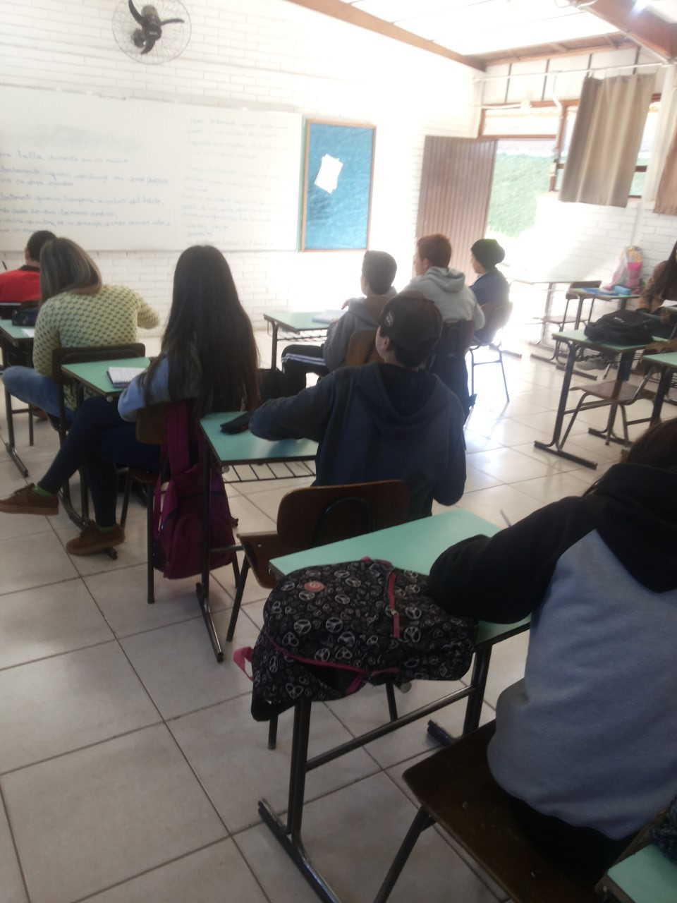

Aula sobre como fazer poema

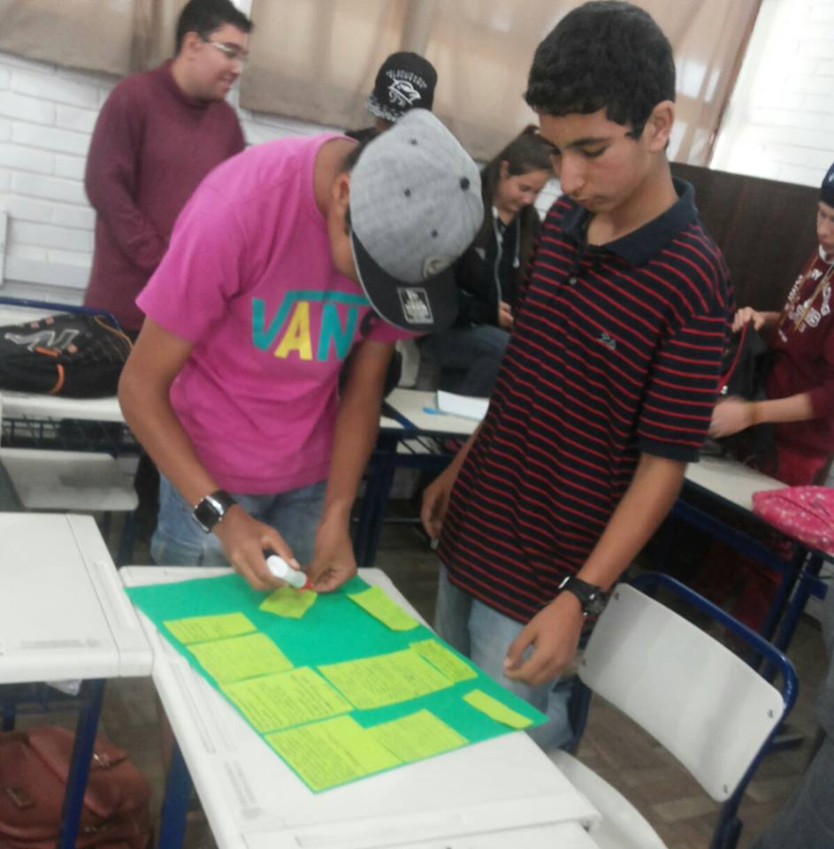
Confecção dos cartazes sobre os poemas

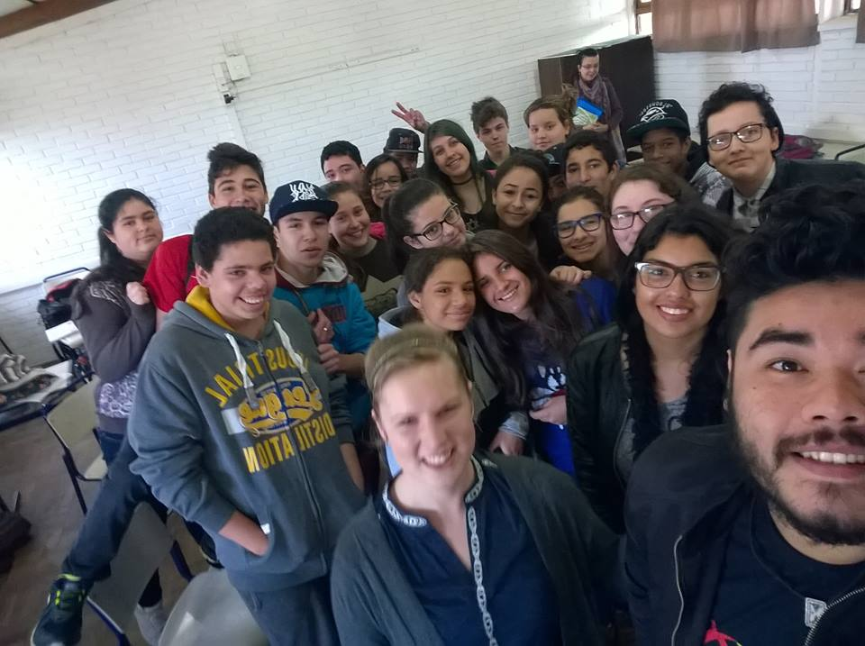
Foto após a roda de conversa com Jenny

